# Étude Globale

## Objectifs

### Diagrammes

#### Diagramme d’exigences

• On donne le diagramme suivant avec les différents « text » absents.

###### ✍ Compléter ces « text » . Utiliser le document réponse.

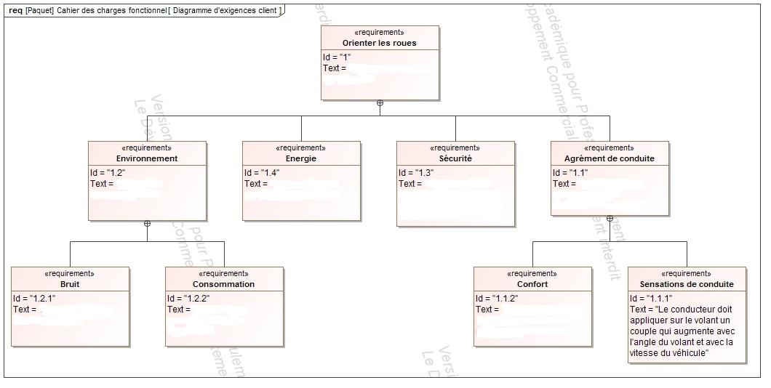

8

7

6

5

4

3

2

1

1. ...............................................................................................................................................................................

............................................................................................................................................................................................

1. ...............................................................................................................................................................................

............................................................................................................................................................................................

1. ...............................................................................................................................................................................

............................................................................................................................................................................................

1. ...............................................................................................................................................................................

............................................................................................................................................................................................

1. ...............................................................................................................................................................................

............................................................................................................................................................................................

1. ...............................................................................................................................................................................

............................................................................................................................................................................................

1. ...............................................................................................................................................................................

............................................................................................................................................................................................

1. ...............................................................................................................................................................................

............................................................................................................................................................................................

## Direction assistée DIRAVI - Mise en situation

### Instrumentation de la station

Faites vous préciser par le professeur les différents éléments réels de la station associés à chaque élément décrit sur le schéma.

Vérin de direction

Bloc de

commande

Volant

Régulateur

centrifuge

Moteur

Réservoir B.P.

Pompe

Accumulateur

Disjoncteur

Conjoncteur

Moteur

Ressort

Capteur

de

position

crémaillère

Capteur

d'orientation

du volant

Capteur de

vitesse

Capteurs de

pression

Capteur

d'effort

Capteur de couple

Capteur de position tiroir

H.P.

###### ✍ Suite aux explications du professeur il faudra faire un résumé expliquant le rôle des différents capteurs présents sur la DIRAVI.

............................................................................................................................................................................................

............................................................................................................................................................................................

............................................................................................................................................................................................

............................................................................................................................................................................................

............................................................................................................................................................................................

............................................................................................................................................................................................

............................................................................................................................................................................................

............................................................................................................................................................................................

............................................................................................................................................................................................

............................................................................................................................................................................................

............................................................................................................................................................................................

............................................................................................................................................................................................

............................................................................................................................................................................................

............................................................................................................................................................................................

............................................................................................................................................................................................

............................................................................................................................................................................................

............................................................................................................................................................................................

............................................................................................................................................................................................

## Fonctions de la DIRAVI

### 

### Mise en œuvre de la direction

###### ✍**1** Indiquer quelle est l’allure de cette courbe.

###### ✍**2** A partir de la courbe obtenue, déterminer la valeur du rapport et son unité entre les deux paramètres de la courbe, ainsi que le rayon primitif du pignon. On rappelle que pour un tour du pignon, la crémaillère se translate de 2πR, à savoir la circonférence primitive du pignon.

# Étude de l’assistance

### Configuration adoptée

###### ✍ Que constater ? La voiture est-elle conduisible (en ligne droite, en virage) ? Argumenter.

............................................................................................................................................................................................

............................................................................................................................................................................................

............................................................................................................................................................................................

### On va étudier à présent de combien l'assistance réduit le couple au volant

###### ✍ Comparer les courbes au niveau du couple exercé sur le volant. Conclure sur le gain en couple au volant procuré par l'assistance.

............................................................................................................................................................................................

............................................................................................................................................................................................

............................................................................................................................................................................................

### Durcissement de la direction

#### Influence de l'angle de braquage (effet de la came)

###### ✍**1** Réaliser une mesure pour une vitesse du véhicule de 100 km/h correspondant à une vitesse de rotation de 900 tr/min du régulateur. Afficher le couple au volant en fonction de l'angle de rotation de celui-ci.

**

###### ✍**2** Analyser cette courbe (allure et niveau) et la comparer à la courbe ci-dessous, courbe théorique (donc lissée mathématiquement) fournie par le constructeur.

............................................................................................................................................................................................

............................................................................................................................................................................................

............................................................................................................................................................................................

............................................................................................................................................................................................

............................................................................................................................................................................................

............................................................................................................................................................................................

#### Durcissement en fonction de la vitesse (effet du régulateur)

###### ✍**1** Afficher les trois courbes donnant le couple au volant en fonction de l'angle du volant. Afficher "échelle unique" pour ces trois courbes.



###### ✍**2** Analyser ces courbes et les comparer aux courbes théoriques fournies par le constructeur. Conclure.

............................................................................................................................................................................................

............................................................................................................................................................................................

............................................................................................................................................................................................

............................................................................................................................................................................................

............................................................................................................................................................................................

............................................................................................................................................................................................

#### Influence de l’effort résistant

###### ✍ Faire les trois mesures. Afficher à l'écran le couple au volant en fonction de l'angle de rotation de celui-ci. Conclure.



............................................................................................................................................................................................

............................................................................................................................................................................................

............................................................................................................................................................................................

............................................................................................................................................................................................

### Synthèse des résultats

• Il faudra recopiez et compléter le tableau ci-dessous en cochant les cases appropriées.

|  |  |  |
| --- | --- | --- |
| **Le couple au volant** | Dépend | Ne dépend pas |
| De la résistance au pivotement |  |  |
| De la vitesse du véhicule |  |  |
| Du braquage des roues |  |  |